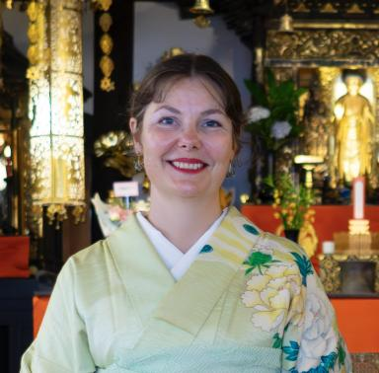 Julie-Marie Duro Doctorante en Arts et Sciences de l’art

Identifiants chercheurs

- IdHAL : juliemarieduro
- ORCID : 0009-0002-1068-5405

Présentation

Julie-Marie Duro Sasaki est doctorante en Arts et Sciences de l’art à l’Université de Liège (Belgique).Issue d’une double formation en philosophie et en photographie, sa recherche explore l’enquête incarnée et les interactions entre vie privée, expérience académique et pratique artistique.Elle interroge notamment les dynamiques de la mémoire familiale à travers le récit, la fiction et les pratiques artistiques.Parallèlement, elle engage une réflexion sur la cuisine kaiseki, la cérémonie du thé Sencha et les pratiques zen, en lien avec l’esthétique pragmatique et les formes de savoir situées.

Publications

Communication dans un congrès (2)

Questioning the meliorative agency of art and fiction in regard of family memory
Julie-Marie Duro Sasaki
Body-Mind Interactions in Arts, Health, Literatures and Sciences: Asian and Indo-Oceanian Perspectives, Kyushu University, Nov 2024, Fukuoka, Japan
Communication dans un congrès
hal-05175137v1
Quelle(s) fiction(s) pour quelle(s) mémoire(s) ? Réflexion autour du poème visuel « Je suis un nuage »
Julie-Marie Duro Sasaki
Journée des doctorants en Art et Science de l'art, Université Saint-Louis - Bruxelle, Aug 2016, Bruxelle, Belgique
Communication dans un congrès
hal-05175131v1

Ouvrages (2)

Terres Noires. Poétique de l’enracinement.
Julie-Marie Duro Sasaki,Renaud Grigoletto
Blegny-Mine Editions, 2020, 978-2-9602576-0-1
Ouvrages
hal-05175129v1
Looking for my Japanese Family.
Julie-Marie Duro Sasaki
Auto-publication, 2019
Ouvrages
hal-05175128v1

Autre publication scientifique (1)

Esthétique pragmatique : vers une nouvelle approche de l'art de masse. Master thesis in philosophy. Université de Liège
Julie-Marie Duro Sasaki
2007
Autre publication scientifique
hal-05175127v1

